I. Phần mở đầu
1. Lý do chọn biện pháp
Trong nghành Giáo dục, công tác chủ nhiệm lớp có vai trò và vị trí rất quan trọng trong việc nâng cao chất lượng giáo dục. Là một giáo viên chủ nhiệm tôi hết sức quan tâm đến vấn đề này. Tôi thường suy nghĩ làm thế nào để giáo dục đạo đức một cách hiệu quả của công tác chủ nhiệm tại lớp mình. Làm sao cho các em đạt kết quả tốt trong học tập mà không gì khác hơn là thực hiện tốt công tác quản lý lớp chủ nhiệm.
Năm học 2021 - 2022 tôi được phân công chủ nhiệm lớp 6E trường THCS Mường Khiêng. Tổng số học sinh của lớp là 44 em, với 100% các em là học sinh dân tộc trong đó 43 em dân tộc Thái và 01 em là dân tộc Kháng. Ngay từ những ngày đầu mới nhận lớp chủ nhiệm mặc dù đa số các em ngoan. Tuy nhiên trong quá trình chủ nhiệm tôi cũng gặp không ít khó khăn nhất là lớp lại có nhiều em học sinh còn hay hiếu động, nghịch ngợm, tâm lí bất ổn, chưa quen với môi trường mới, có em lười học, ham chơi. Việc chấp hành nội qui trường lớp đề ra của các em chưa tốt đôi khi còn chiếu lệ. Nhiều học sinh không học và làm bài trước khi đến lớp, cũng như nói tục chửi bậy trong và ngoài lớp. Một số học sinh cá biệt còn thiếu tôn trọng bạn bè, thầy cô, hay bỏ giờ chốn tiết. Hầu hết các em chưa làm chủ được bản thân, hay bắt chước và chịu tác động của mọi việc xảy ra xung quanh mình. Mới bước vào học tập rèn luyện ở môi trường mới, thầy cô mới, bạn bè mới. Nếu không được quan tâm thì ý thức của các em đã yếu lại càng yếu hơn.Tuy nhiên ở lứa tuổi này, các em cũng rất thích được tán dương, khen ngợi. Vì vậy chúng ta cần những giải pháp thích hợp để giáo dục và định hướng đúng đắn cho các em học sinh. Với học sinh dạng cá biệt, cần có những biện pháp riêng, phù hợp với hoàn cảnh của từng em, mà từ đó mới hướng các em đi vào nề nếp.
Thực tế một số giáo viên chủ nhiệm chưa nhận thức rõ vị trí, vai trò và tầm quan trọng các biện pháp giáo dục học sinh cá biệt nên giáo viên vẫn còn hời hợt, thiếu trách nhiệm, thiếu quan tâm tới đối tượng học sinh đặc biệt là đối tượng học sinh cá biệt, giáo viên mới chỉ áp dụng được những biện pháp chung chung mang tính khẩu hiệu chứ chưa thực sự chú trọng, còn hơi hợt, nên dẫn đến tình trạng hình thành cho học sinh ý thức tự giác kém, lười tham gia vào các hoạt động học, không cố gắng rèn luyện, nhiều em còn liên tục vi phạm nội quy trường lớp như trốn học, bỏ tiết, nói tục chửi bậy, quấy nhiễu mất trật tự trong lớp.
Xuất phát từ những lý do trên, tôi đã chọn “Biện pháp giáo dục đạo đức cho học sinh lớp 6E trường THCS Mường Khiêng”. Để tìm ra giải pháp hay, phù hợp với tâm lý lứa tuổi và đối tượng học sinh để quản lý, giáo dục học sinh, nâng cao hiệu quả công tác chủ nhiệm lớp đáp ứng với yêu cầu trong sự nghiệp giáo dục hiện nay. Đề ra các biện pháp giáo dục đạo đức có hiệu quả đối với học sinh lớp 6E, từ đó triển khai triển khai tới các giáo viên chủ nhiệm khối 6 trong nhà trường. Nhằm nâng cao chất lượng giáo dục đạo đức cho học sinh lớp 6 trường THCS Mường Khiêng năm học 2021 - 2022 và làm tiền đề cho những năm học tiếp theo.
2. Phạm vi, đối tượng và thời gian áp dụng
Phạm vi nghiên cứu: Học sinh lớp 6E trường THCS Mường Khiêng - huyện Thuận Châu - tỉnh Sơn La, năm học 2021 – 2022
Lĩnh vực: Giáo dục
Đối tượng nghiên cứu: Tập trung vào giáo dục đạo đức cho học sinh, đặc biệt là là những học sinh cá biệt, ý thức đạo đức yếu tại lớp 6E trường THCS Mường Khiêng.
- Thời gian áp dụng biện pháp: Thực hiện trong năm học 2021 – 2022 (từ tháng 9/2021 đến tháng 3/2022).
II. Thực trạng biện pháp
*Đối với giáo viên
Thực tế, khi được giao làm công tác chủ nhiệm lớp, nhiều giáo viên vẫn thường thực hiện theo những biện pháp giáo dục đạo đức học sinh như sau:
- Nhận lớp chủ nhiệm có quản lí, theo dõi, nhắc nhở chung các hoạt động của lớp.
- Hàng ngày lên lớp và quản lí học sinh giờ truy bài. Nhưng gần như phải có mặt để "canh" bao quát học sinh và hướng dẫn cách ôn bài.
- Luôn dành cả tiết sinh hoạt để chỉ trích những lỗi vi phạm của học sinh, giờ sinh hoạt là giờ dành để phạt học sinh và yêu cầu viết bản tường trình, bản kiểm điểm trước lớp.
- Chưa thực sự quan tâm trò chuyện, tìm hiểu hoàn của từng em để hiểu tâm tư tình cảm của học sinh, đặc biệt là những học sinh hay vi phạm.
- Khi học sinh vi phạm có báo cáo về gia đình bằng gọi điện hoặc viết giấy thông báo về nhà. Ít gặp được trực tiếp phụ huynh để trao đổi.
- Có kết hợp cùng giáo viên bộ môn, các tổ chức đoàn thể của trường (Đoàn, Đội) ban giám hiệu nhà trường để giáo dục và xử lí những vi phạm của học sinh, nhưng đôi khi chưa kịp thời.
- Đôi khi còn có thái độ kỳ thị đối với học sinh yếu, kém (cá biệt) còn hay quy chụp chung tất cả các lỗi vi phạm của học sinh.
* Về phía gia đình
Một số phụ huynh chưa thực sự quan tâm tạo điều kiện học tập cho con em. Chưa thực sự để ý đến những hành vi, cử chỉ của con em mình. Có những phụ huynh còn nói tục, chửi bậy hay có những hành động tiêu cực làm ảnh hưởng đến sự hình thành nhân cách của con em mình.
* Về phía học sinh:
Phần lớn thái độ, động cơ học tập của học sinh chưa đúng đắn, chưa hiểu hết học để làm gì và có ích gì cho bản thân các em.
Một số em có hoàn cảnh kinh tế khó khăn, cha mẹ phải đi làm xa nên chưa quan tâm đến việc học cũng như việc giáo dục đạo đức cho các em.
Sự phát triển của hệ thống mạng xã hội khiến cho học sinh bị lôi cuốn mê những trò chơi vô bổ. Hiện tượng học sinh trốn học để chơi điện tử, ... là chuyện thường ngày, có cả em hết tiền nảy sinh hành vi trộm cắp. Rồi từ việc dùng điện thoại di động, Internet, phim ảnh của các Website đen đã tác động không nhỏ đến nhận thức, lối sống và cách hành xử của học sinh, làm hư hỏng học sinh bởi bản tính tò mò, hiếu động của tuổi mới lớn.
Năm học 2021 - 2022 tôi được Ban Giám hiệu nhà trường phân công chủ nhiệm lớp 6E với tổng số học sinh là 44 học sinh. Trong đó: Dân tộc: 44 chiếm 100%; Học sinh nữ: 29 chiếm 66%; 90% các em là con các gia đình kinh tế có hoàn cảnh khó kinh tế khó khăn nên việc đầu tư cho việc học rất hạn chế.
Mặc dù đã là lớp mũi nhọn của trường, nhưng lúc chọn học sinh nhà trường chỉ chú ý đến kết quả thi của hai môn học Ngữ văn và Toán mà chưa chú ý đến ý thức đạo đức học sinh nên nhiều em học sinh còn ý thức yếu, còn ham chơi, lêu lổng, chưa quen với nề nếp và môi trường học tập ở cấp THCS.
Chất lượng học sinh trong lớp không đồng đều qua bảng khảo sát đầu năm chủ yếu ở mức trung bình và chưa đạt, cụ thể về hạnh kiểm và học lực của lớp 6E ở Trường THCS Mường Khiêng như sau:
 | Tổng Số | Hạnh kiểm |  |  |  | Học lực |  |  |  | Ghi chú
 | Tổng Số | Tốt | Khá | Đạt | Chưa  đạt | Tốt | Khá | Đạt | Chưa đạt
Số lượng | 44 | 36 | 4 | 3 | 1 | 4 | 25 | 15 | 0
Tỉ lệ % | 100 | 81,8 | 9,1 | 6,8 | 2,3 | 9,1 | 56,8 | 34,1 | 0
Trong lớp có 04 học sinh có hoàn cảnh đặc biệt:
TT | Họ và tên | Hoàn cảnh gia đình
1 | Lù Thị Vân Anh | Gia đình hộ nghèo, bố mẹ ly hôn, mẹ đi làm xa, ở với ông bà ngoại.
2 | Lò Thị Diễm | Gia đình hộ nghèo, bố mẹ đi làm ăn xa, bị cụt ngón chân cái, bé nhất lớp.
3 | Lò Thị Ly | Gia đình hộ nghèo, bố mất sớm, một mình mẹ nuôi ba chị em ăn học.
4 | Bạc Thị Thảo Vy | Gia đình hộ nghèo, bố mẹ bỏ nhau, ở với mẹ
Trong lớp có 05 học sinh cá biệt.
TT | Họ và tên | Biểu hiện
1 | Lò Tuấn Anh | Có sở thích và tính cách giống các bạn nữ, thường bị các bạn trêu chọc. Thường sống khép kín, ít giao lưu với các bạn trong lớp.
2 | Lù Thị Vân Anh | Hay nghỉ học, thường xuyên vi phạm nội quy của trường lớp, hay chơi với các anh chị lớp lớn hơn, tụ tập đánh nhau.
3 | Tòng Thị Âm | Nghịch ngợm, hiếu động, hay nói leo, lười chép bài.
4 | Bạc Cầm Nghĩa | Sức khỏe yếu, thường xuyên nghỉ đi viện. Thường xuyên không học bài cũ, trong lớp không chú ý nghe giảng, không chép bài.
5 | Lò Thị Trang (B) | Ngang bướng, tiếp thu bài chậm, hay nói leo mất trật tự, lười ghi bài, thường nói xấu bạn trong lớp gây mất đoàn kết lớp học.
Trước những thực trạng trên thì bản thân là một giáo viên chủ nhiệm tôi luôn trăn trở, suy nghĩ với phương pháp quản lý của mình như thế nào để lớp chủ nhiệm ngày càng tiến bộ hơn, lớp đạt danh hiệu Chi đội mạnh, học sinh của lớp đoàn kết, giúp đỡ nhau trong học tập, giảm đi những hành vi sai lệch vi phạm nội qui trường, lớp, bản thân các em luôn thấy an toàn và an tâm trong học tập, kết quả học tập ngày càng tiến bộ. Với những trăn trở đó tôi đã đưa ra biện pháp để hoàn thành được nhiệm vụ và trách nhiệm của mình đối với lớp, nhà trường và lãnh đạo ngành cũng như lương tâm của một nhà giáo, một sứ mệnh mà xã hội đã giao cho.
III. Nội dung biện pháp
1. Những điểm mới cơ bản và tính ưu việt của biện pháp
So với trước đây khi chưa áp dụng thì biện pháp giáo dục đạo đức áp dụng tại lớp 6E có nhiều ưu điểm hơn.
Nội dung so sánh | Biện pháp cũ | Biện pháp mới
1. Quản lí theo dõi học sinh | - Chỉ quản lí, theo dõi nhắc nhở trên lớp. | - Quản lí theo dõi được học sinh ngay cả ngoài giờ lên lớp
2. Mối quan hệ giữa thầy và trò | - Học sinh còn rụt rè, không giám nói lên suy nghĩ, quan điểm cá nhân với thầy giáo.  -Một số học sinh không nghe lời giáo viên | - Quan hệ thầy trò thân mật, học sinh có thể bày tỏ hết suy nghĩ với thầy giáo. Giáo viên nắm bắt được tâm tư, tình cảm của học sinh  - Học sinh nghe lời giáo viên.
3. Trao đổi giữa nhà trường và gia đình | - Hạn chế | - Thường xuyên và liên tục
4. Quan tâm của phụ huynh với con | - Ít quan tâm, nhiều phụ huynh còn phó mặc con cái cho giáo viên | - Phụ huynh quan tâm con cái hơn. Thường xuyên hỏi han về tình hình học tập và đạo đức của con em mình.
5. Quan hệ giữa học sinh trong lớp | - Còn tồn tại những học sinh cá biệt gây mất đoàn kết trong lớp học. | - Đoàn kết, giúp đỡ lẫn nhau
- Các bước thực hiện biện pháp
Giáo viên chủ nhiệm cần thực hiện tốt những công việc sau:
*Tìm hiểu lý lịch, hồ sơ học sinh ngay từ khi nhận lớp chủ nhiệm
Thường thì khi nhận lớp chủ nhiệm, ta sẽ nghĩ đến học sinh lớp mình chủ nhiệm có hoàn cảnh như thế nào, tìm hiểu về nơi ở, bố hoặc mẹ làm nghề gì. Nghiên cứu kĩ học bạ và kết quả học tập, rèn luyện đạo đức của năm học trước, từ đó theo dõi, liên hệ với phụ huynh khi cần thiết để có biện pháp phù hợp trong việc giáo dục đạo đức cho các em.
*Xây dựng ban cán sự lớp với tinh thần tự quản, ý thức trách nhiệm
Từ những buổi đầu lao động của nhà trường, giáo viên để ý, bao quát học sinh, xem tập thể học sinh muốn bầu bạn nào làm ban cán sự lớp. Từ đó giáo viên quan sát ý thức, tác phong, khả năng phối hợp với các bạn khác.
Vì lớp 6 là năm học đầu tiên của cấp THCS, trước khi bầu ban cán sự lớp, giáo viên cần hỏi các em, năm học trước bạn nào đã từng làm ban cán sự lớp. Từ đó xác định nơi cư trú, gợi ý tập thể lớp chọn ra ban cán sự lớp. Tuy nhiên, khi lựa chọn giáo viên cần căn cứ vào sự tín nhiệm của tập thể, điều này thể hiện qua việc bình bầu dân chủ đầu năm.

*Phối hợp với phụ huynh trong việc giáo dục đạo đức cho các em ngay từ đầu năm học
Trong buổi họp phụ huynh đầu năm giáo viên tìm hiểu về ý thức, thói quen học sinh thông qua trao đổi với phụ huynh. Từ đó nắm bắt được thông tin cần thiết có kế hoạch giáo dục phù hợp trong năm học
Ví dụ: Em Lò Thị Trang (B) Ngang bướng, tiếp thu bài chậm, hay nói leo mất trật tự, lười ghi bài, thường nói xấu bạn trong lớp gây mất đoàn kết lớp học. Qua buổi học đầu năm, tôi đã được nghe các phụ huynhh khác kể lại. Đối với em học sinh này tôi thường xuyên liên lạc và báo cáo tình hình với phụ huynh học sinh nhắc nhở. Tìm hiểu những hành động của em qua nhóm lớp. Tôi cũng tâm sự và giải thích cho em hiểu những sai trái của bản thân, bây giờ em đã tiến bộ.
*Cho học sinh học tập nội quy của nhà trường, quy tắc ứng xử của học sinh THCS ngay từ đầu năm học.
Giáo viên chủ nhiệm phối hợp với giáo viên bộ môn, tổng phụ trách đội tổ chức học quy tắc ứng xử văn hóa cũng như nội quy của nhà trường cho học sinh thông qua giờ sinh hoạt, giờ chào cờ, hoạt động ngoại khóa, giờ ra chơi.
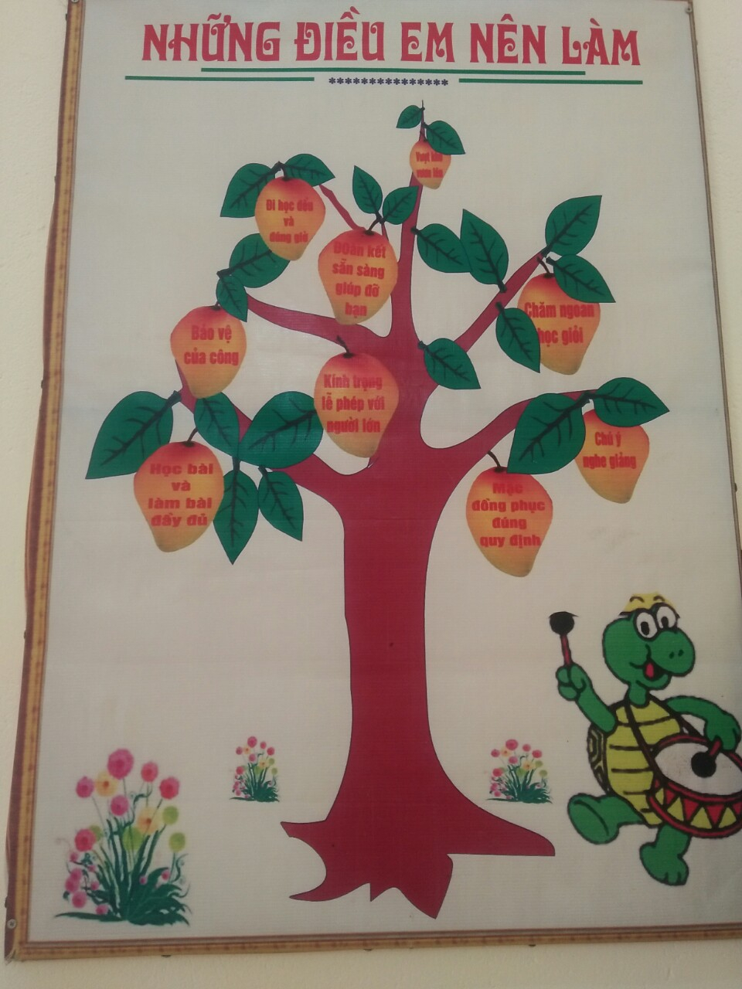 | 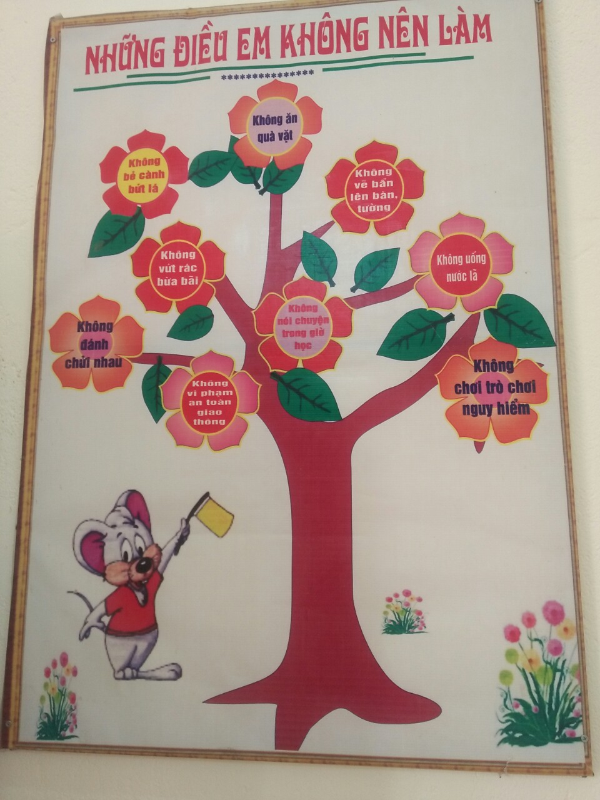
Dán khẩu hiệu những điều cần làm và những điều không nên làm trong lớp học, lấy đó là nội dung để học sinh soi ý thức bản thân mỗi ngày. Qua đó, học sinh hiểu và phát triển nhân cách theo hướng tích cực.
* Thành lập nhóm Zalo hoặc Messenger để trao đổi thông tin trực tiếp với phụ huynh và các em học sinh.
Đối với các em học sinh tôi tìm hiểu và kết bạn qua Facebook , từ đó lập thành nhóm Messenger để thường xuyên trao đổi, nắm bắt tâm tư tình cảm của học sinh. Tạo được cảm giác thân thiện, gần gũi giữa giáo viên và học sinh. Nắm bắt được các hành động của học sinh, từ đó có biện pháp giáo dục và định hướng kịp thời.
Đối với phụ huynh học sinh, từ đầu năm học tôi đã xin số điện thoại liên lạc và thành lập nhóm Zalo riêng với phụ huynh của lớp, hoặc những vấn đề tế nhị thì nhắn tin trao đổi riêng, từ đó trao đổi và có cách giải quyết kịp thời những khó khăn vướng mắc từ phụ huynh và các em học sinh.
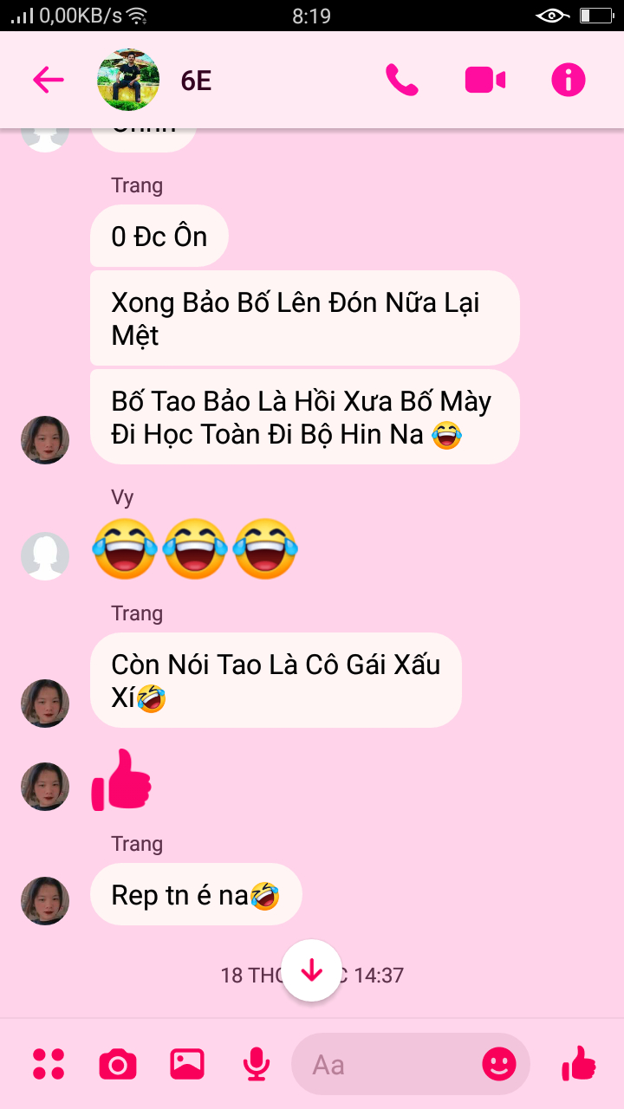  Hình ảnh đoạn hội thoại trong nhóm lớp. | 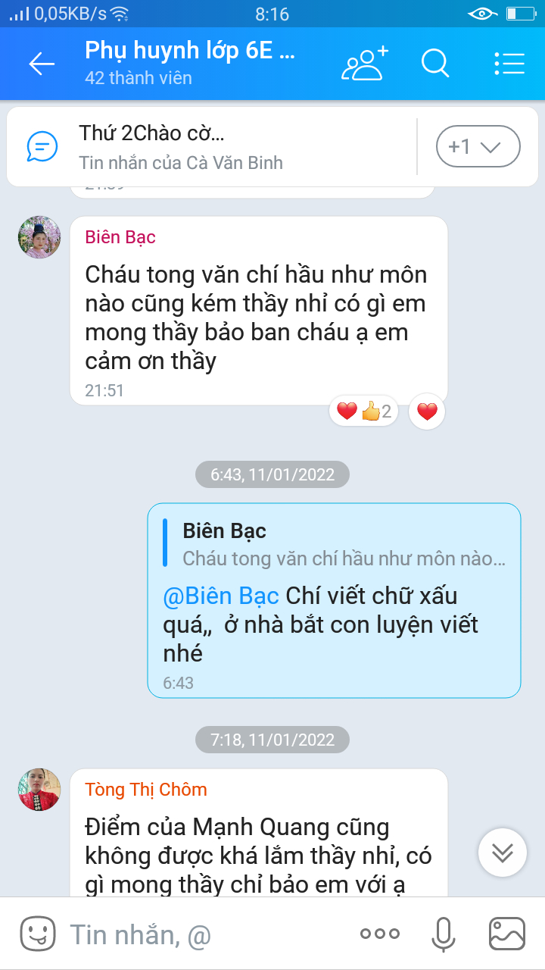  Hình ảnh đoạn hội thoại trong nhóm phụ huynh
* Tạo niềm tin đối với học sinh nhất là học sinh cá biệt và học sinh có hoàn cảnh đặc biệt.
Giáo viên tế nhị, khéo léo sẽ tạo được niềm tin đối với các em, các em luôn tin tưởng đồng thuận theo định hướng, kế hoạch phương pháp của giáo viên. Từ đó, sẽ đưa phong trào của lớp tiến bộ, kết quả học tập của các em cao hơn, lớp đoàn kết, hăng hái tham gia các phong trào của nhà trường.
Ví dụ: Ngay từ đầu năm học, khi tìm hiểu được hoàn cảnh của học sinh. Thực hiện Kế hoạch 47/KH-THCSMK ngày 25 tháng 9 năm 2021, về việc triển khai cuộc vận động “cán bộ nhà giáo, đoàn viên công đoàn trường THCS Mường Khiêng chung tay giúp đỡ học sinh khó khăn, không để học sinh nào bị bỏ lại phái sau”. Tôi đã kịp thời báo cáo và lập dạnh sách 4 em có hoàn cảnh đặc biệt của lớp là em Lù Thị Vân Anh, Lò Thị Ly, Bạc Thị Thảo Vy, Lò Thị Diễm để được các thầy cô giáo giúp đỡ trong năm học. Tạo động lực học tập và rèn luyện đạo đức cho các em.
Đối với em Lù Thị Vân Anh, em hay nghỉ học, thường xuyên vi phạm nội quy của trường lớp, hay chơi với các anh chị lớp lớn hơn, tụ tập đánh nhau. Qua kênh thông tin từ học sinh trong lớp, tôi đã biết được bố mẹ em đã ly hôn, mẹ đã đi bước nữa và đi làm xa, Vân Anh phải ở với ông bà ngoại. Tôi đã đến nhà động viên, thăm hỏi, vận động em đi học. Trong lúc học sinh đánh nhau ngoài việc phê bình em, tôi cũng không ngại phê bình những học sinh trong nhóm đánh nhau đó để tạo được niềm tin với học sinh lớp mình. Tôi đã tìm nick của học sinh trên Facebook để kết bạn và nhắn tin tâm sự qua messenger. Sau một thời gian dài vi phạm thì gần đây em đã đi học đều và không còn hiện tượng vi phạm nội quy của trường lớp nữa.
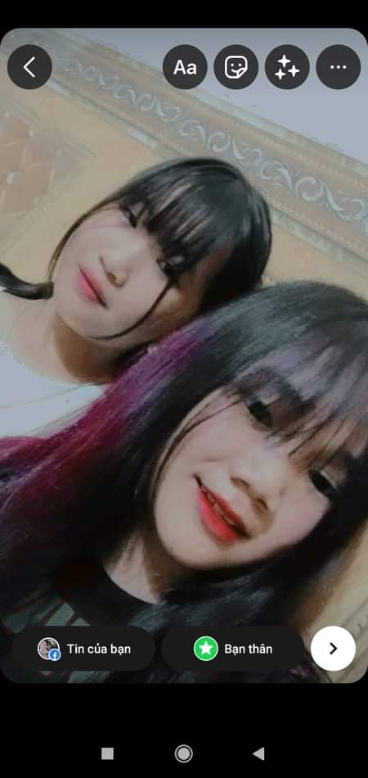  Hình ảnh em Vân Anh từ đầu năm học | 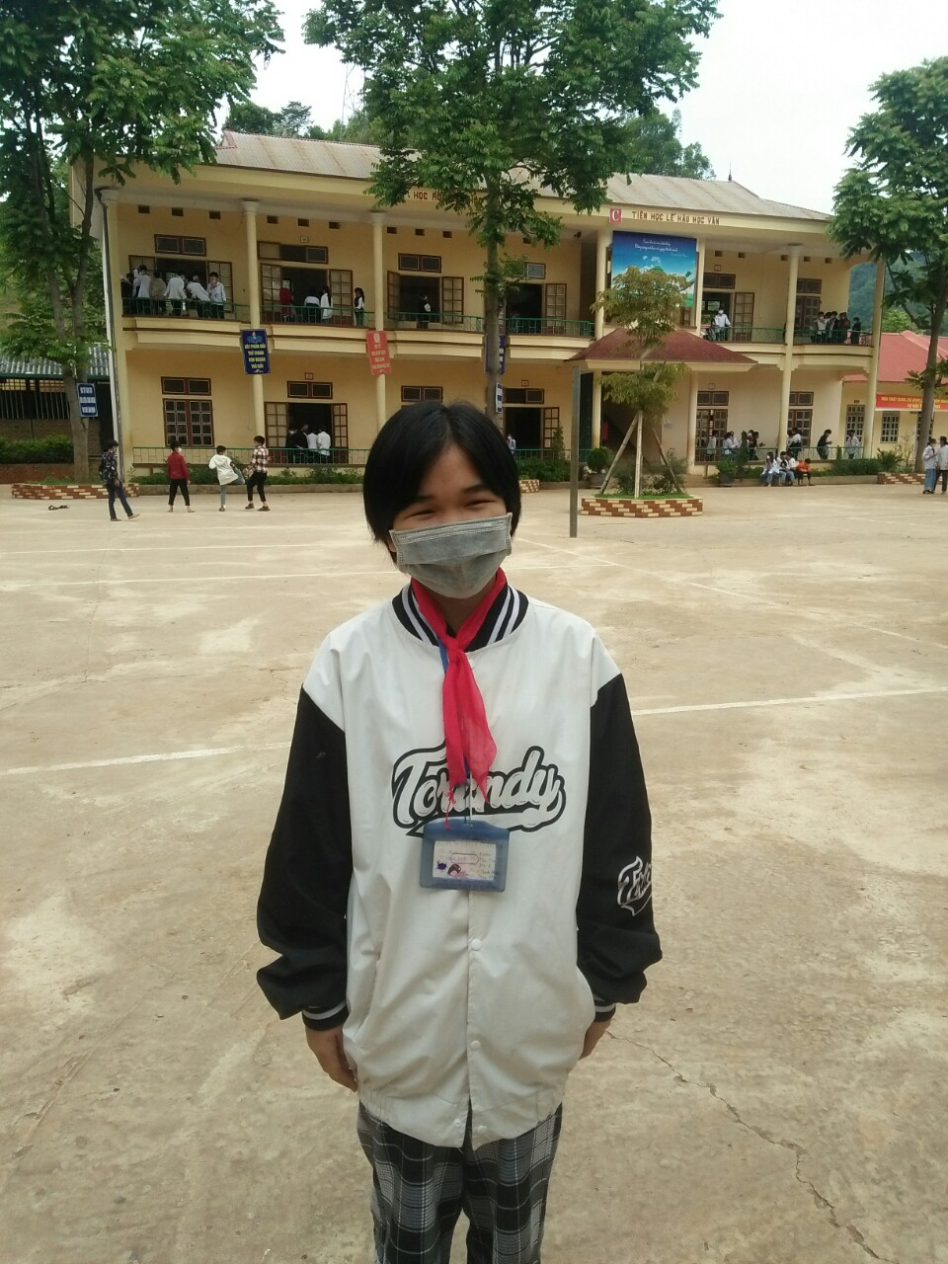  Hình ảnh em Vân Anh thời điểm hiện tại

* Giáo dục bằng tâm lý
Giáo viên phải tạo được sự thân mật gắn bó với học sinh. Bởi có quan hệ gần gũi thì mới biết được những tâm tư nguyện vọng của các em chúng ta mới có những biện pháp giáo dục thích hợp được.
Ví dụ: Đối với em Lò Tuấn Anh, em có sở thích và tính cách giống các bạn nữ, thường bị các bạn trêu chọc, thường sống khép kín, ít giao lưu với các bạn trong lớp, hay nghỉ học nhốt mình trong phòng. Vì em ở bán trú nên sau khi tan học mỗi ngày, tôi thường tâm sự, động viên em ấy như những người bạn, tạo cảm giác gần gũi, thân thiện. Mặt khác, tôi cũng nhắc nhở các học sinh trong lớp phải khéo léo và lịch sự khi nói chuyện với các bạn, không nói nhưng lời tổn thương người khác. Từ đó em hòa đồng với các bạn và chuyên cần hơn mỗi ngày, ý thức đạo đức của em cũng tiến bộ rõ rệt.
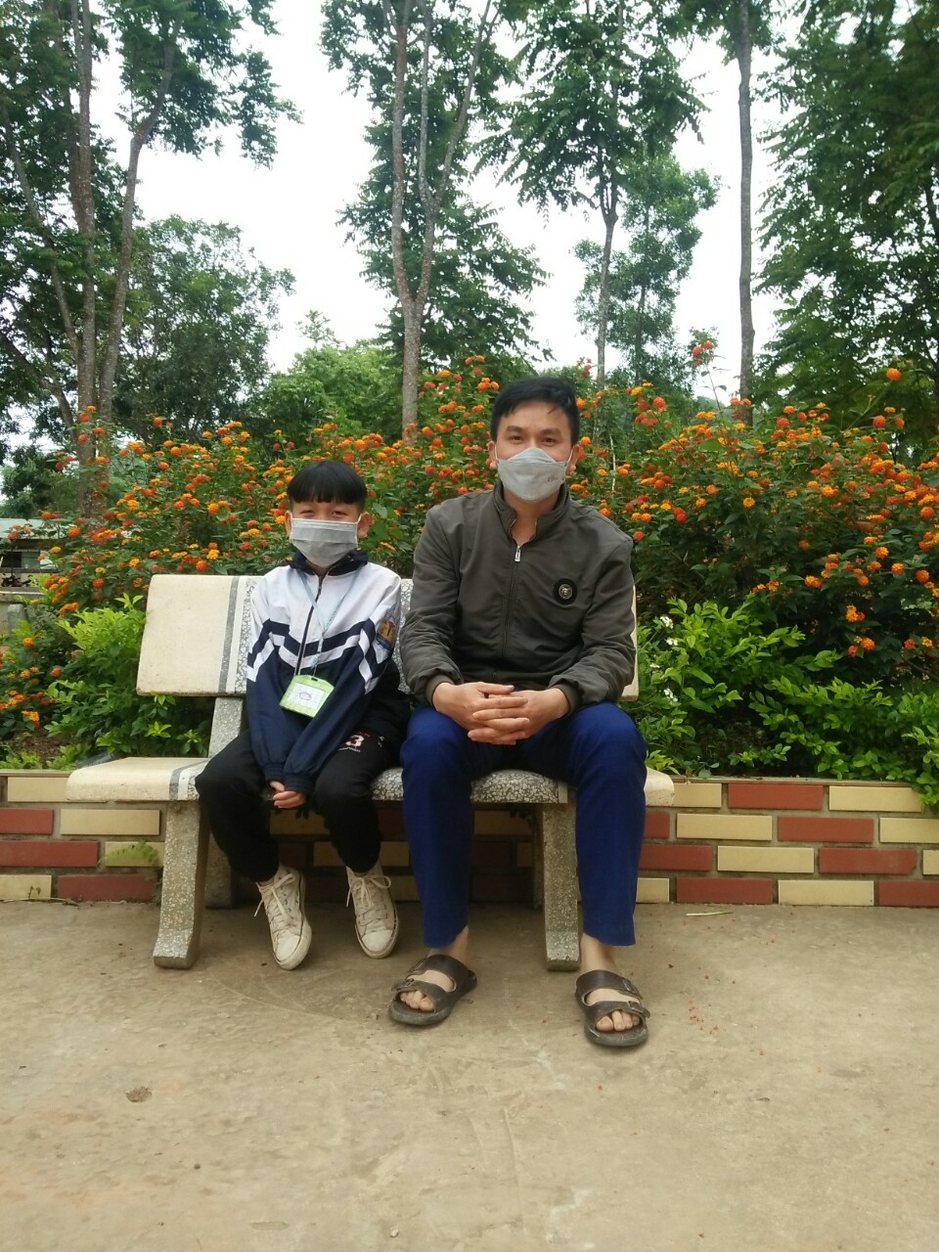
Học sinh Lò Tuấn Anh và thầy giáo chủ nhiệm trước giờ học
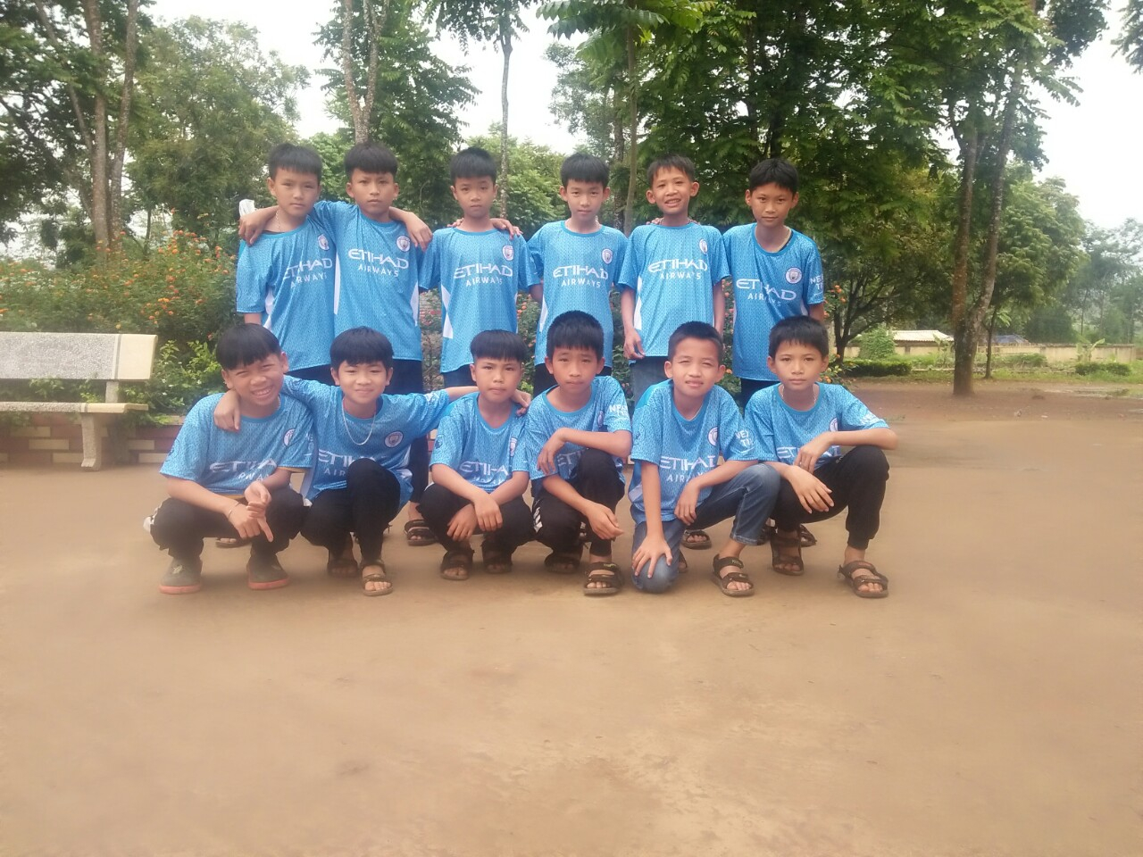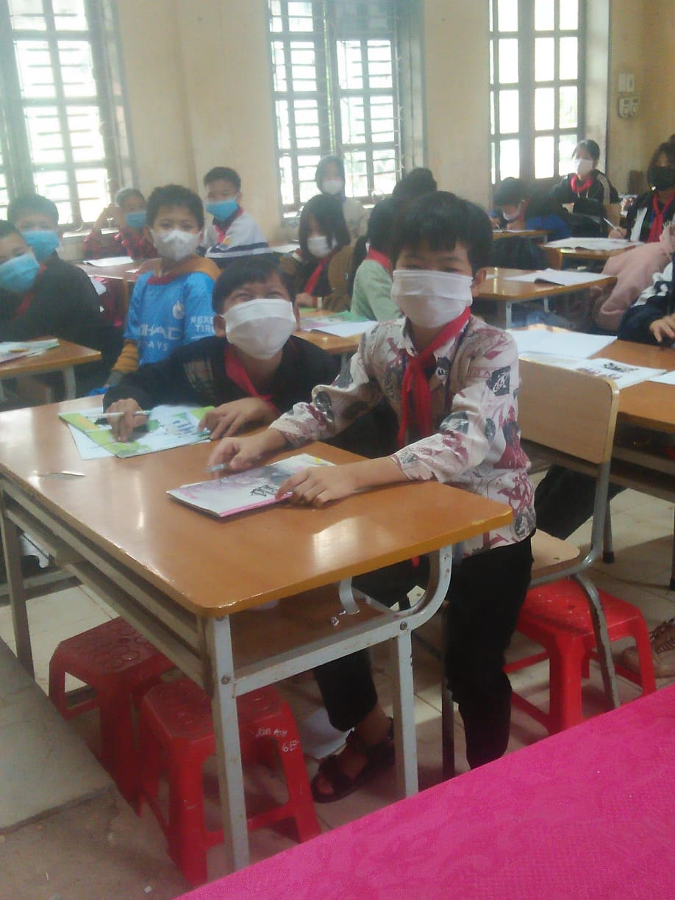
Hình ảnh em Lò Tuấn Anh hòa đồng với các bạn trong lớp
Em Bạc Cầm Nghĩa Sức khỏe yếu, thường xuyên nghỉ đi viện. Thường xuyên không học bài cũ, trong lớp không chú ý nghe giảng, không chép bài. Lúc đầu tôi đã kết hợp với phụ huynh nhắc nhở em trước lớp và châm trước cho em vì sức khỏe yếu, nhưng về sau khi đã khỏi bệnh em vẫn không thay đổi. Thấy vậy tôi tìm cách gần gũi nói chuyện với em, phân tích cho em biết việc làm đúng và sai trái của em, từ đầu năm đến giờ em đã thay đổi và có nhiều tiến bộ.
* Tổ chức mô hình “Đôi bạn cùng tiến”
Phân công các em có lực học khá giỏi, đạo đức tốt, kèm các em học sinh trung bình, yếu, kém cùng bản với nhau. Ở nhà cũng như ở trường mỗi ngày kiểm sự chuẩn bị bài và bài tập của bạn, nhắc nhở bạn học bài, làm bài tập, thực hiện tốt nội quy của nhà trường và hướng dẫn các bạn làm những bài tập mà họ không làm được. Mỗi tuần báo cáo tình hình học tập của lớp vào tiết sinh hoạt lớp.
Ví dụ: Em Tòng Thị Âm, thường xuyên nghịch ngợm, hiếu động, hay nói leo, lười chép bài. Tôi đã phân công em Tòng Thị Ly là lớp phó học tập của lớp ở cùng bản kèm cặp, ngồi cùng bàn để thuận lợi cho giờ học nhóm, thảo luận cặp đôi. Từ đó em Tòng Thị Âm cũng đã tiến bộ.
* Công bằng với học sinh, khen thưởng và phê bình kịp thời.
Khen thưởng kịp thời dù chỉ những tiến bộ chậm chạp, luôn có lòng vị tha đối với các em, bỏ qua những lỗi lầm, để tạo niềm tin và tạo cơ hội cho các em tiến bộ. Xử lý kịp thời, công tâm các hành vi vi phạm chuẩn mực đạo đức học sinh.
Ví dụ: Thứ hai đầu tuần em Bạc Cầm Nghĩa không mặc áo đồng phục, đi dép lê đến trường, giáo viên nhắc nhở, yêu cầu em xin lỗi cả lớp vì đã để lớp phải trừ điểm thi đua. Thì thứ 6, có một em nào đó cũng không mặc áo đồng phục, đi dép lê đến trường thì giáo viên cũng phải thực hiện xử lí tương tự như vậy, không được lơ là, cũng không được phạt nặng hơn.
Những em có đạo đức tốt, có học lực từ khá trở lên, hoặc những em đạt danh hiệu học sinh giỏi cấp trường,... Tập thể lớp có hình thức khen thưởng và động viên kịp thời, để các em có tinh thần học tập, thúc đẩy ý thức phấn đấu vươn lên. Từ đó các em có ý thức rèn luyện đạo đức tốt.
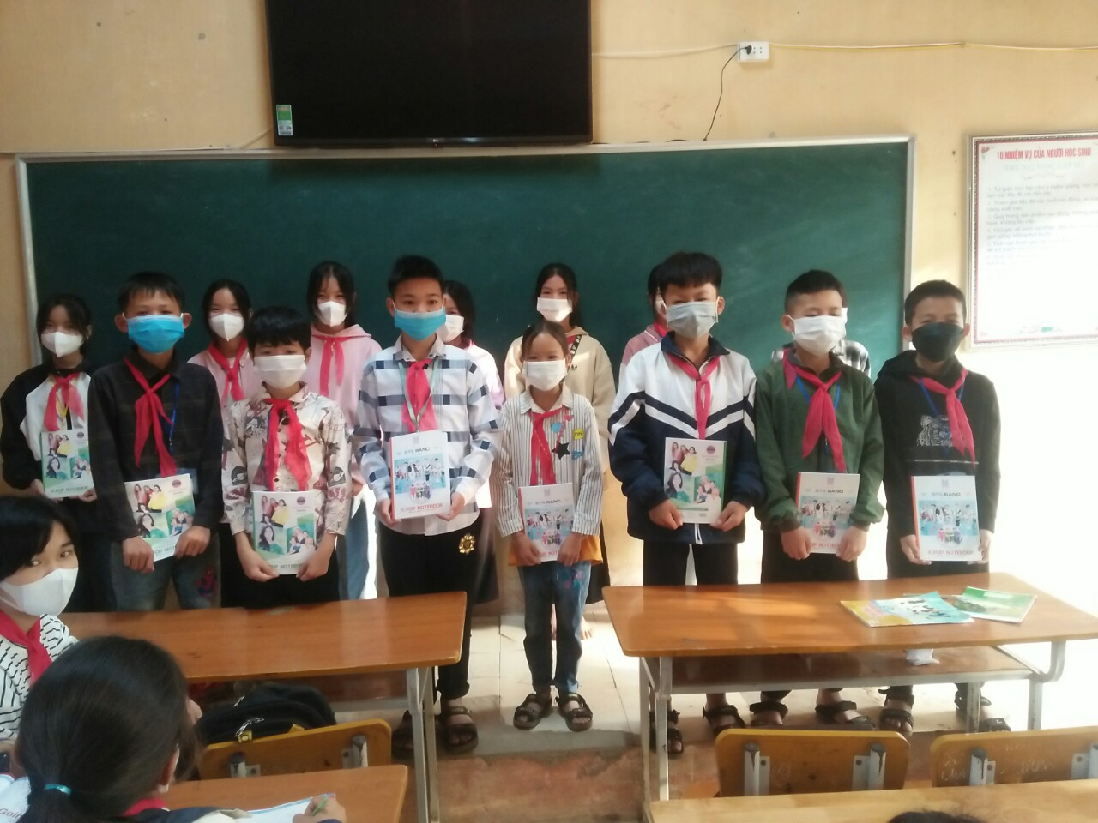
Những gương mặt tiêu biểu của lớp trong đợt khen thưởng 20/11
- Ưu điểm và nhược điểm của biện pháp mới
*Ưu điểm:
- Dễ thực hiện, nếu giáo viên xác định đúng động cơ và mục đích chủ nhiệm lớp đúng đắn.
- Giáo viên chủ nhiệm phát huy được vai trò cố vấn cho học sinh, phát huy được khả năng sáng tạo của học sinh.
- Tạo được mối quan hệ tốt giữa gia đình với nhà trường
- Tăng khả năng tương tác giữa các học sinh với nhau và giữa học sinh với giáo viên. Quan hệ thầy trò, bạn bè ngày càng được thắt chặt.
*Nhược điểm
- Giáo viên chủ nhiệm cần nhiều thời gian trong việc tiếp cận, tâm sự, động viên học sinh.
- Nhiều gia đình học sinh còn khó khăn về kinh tế, khó khăn về tình cảm (bố mẹ không ở chung), sự quan tâm đến việc rèn luyện đạo đức của con còn hạn chế, nhiều khi giáo viên chủ nhiệm không thể liên lạc được với phụ huynh học sinh.

- Việc thiết lập kênh thông tin đa chiều giữa giáo viên chủ nhiệm, giáo viên bộ môn và phụ huynh học sinhcòn hạn chế, do nhiều phụ huynh học sinh còn chưa có điện thoại thông minh.
IV. Kết quả thực hiện
Với những biện pháp trên khi tôi áp dụng vào lớp 6E mà tôi được phân công chủ nhiệm, kết quả cho thấy có nhiều chuyển biến tích cực:
+ Học sinh đi học muộn được hạn chế.
+ Không còn học sinh nghỉ học không có lí do.
+ Không có học sinh trốn học, bỏ tiết, la cà ở các quán.
+ Đa số học sinh chú ý trong học tập, ít nói chuyện trong giờ học.
+ Học sinh trung thực, thẳng thắn, đoàn kết, không ỉ lại vào bạn bè.
+ Các em luôn giúp đỡ nhau trong học tập và đạt kết quả đáng khích lệ.
Lớp tôi chủ nhiệm là lớp 6E với tổng số 44 em. Giữa học kỳ 1 nguy cơ bỏ học 02 em. Nhờ áp dụng theo nội dung biện pháp nêu trên, có sự ủng hộ của chính quyền địa phương, Nhà trường, Đoàn Đội, các thầy cô giáo bộ môn và đặc biệt hơn nữa là tập thể lớp có tinh thần cao đã vận động 02 em học sinh trở lại với lớp và kết quả duy trì tốt sĩ số của lớp đến hiện tại đạt 100%.
Đối chiếu với thực trạng đầu năm và thời điểm hiện tại (tháng 3/2022) khi áp dụng biện pháp, tôi thấy việc áp dụng biện pháp này trong công tác chủ nhiệm lớp 6E đã đạt được những kết quả nhất định sau:
*Chất lượng hai mặt giáo dục đầu năm học
 | Hạnh kiểm |  |  |  | Học lực
 | Tốt | Khá | Đạt | CĐ | Tốt | Khá | Đạt | CĐ
Số lượng | 36 | 4 | 3 | 1 | 4 | 25 | 15 | 0
Tỉ lệ % | 81,8 | 9,1 | 6,8 | 2,3 | 9,1 | 56,8 | 34,1 | 0
*Chất lượng hai mặt giáo dục đến thời điểm hiện tại (tháng 3/2022)
 | Hạnh kiểm |  |  |  | Học lực
 | Tốt | Khá | Đạt | CĐ | Tốt | Khá | Đạt | CĐ
Số lượng | 41 | 2 | 1 | 0 | 7 | 30 | 7 | 0
Tỉ lệ % | 93,1 | 4,6 | 2,3 | 0 | 15,9 | 68,2 | 15,9 | 0
Các em, tự rèn cho mình luôn luôn có ý thức giữ gìn trường, lớp sạch đẹp. Trong suốt buổi học lớp không có hiện tượng xả rác bừa bãi.
Từng tổ có ý thức trách nhiệm được giao và bảo quản bồn hoa, cây xanh đạt hiệu quả cao.
Tỉ lệ học sinh vi phạm nội quy trường lớp đã giảm rất nhiều, số học sinh được coi là cá biệt đã biết tự thay đổi, tự hòa nhập vào hoạt động chung của lớp.
Tinh thần đoàn kết, biết giúp đỡ nhau trong học tập và trong sinh hoạt của học sinh được thể hiện trông thấy.
Sự kết hợp chặt chẽ giữa giáo viên chủ nhiệm, giáo viên bộ môn và gia đình thông tin chính xác kịp thời vì vậy lớp tôi chủ nhiệm các em học sinh không nghỉ học tuỳ tiện, các em nghỉ đều có lý do chính đáng, đến lớp đa số các em thuộc bài, làm bài tập đầy đủ, vẫn còn một số ít các em chưa chịu học và làm bài ở nhà trước khi đến lớp, nhưng đã được tôi chấn chỉnh, nhắc nhở kịp thời.
Nhờ áp dụng biện pháp nên các em trong lớp tôi chủ nhiệm ngoan hơn, đi học đều hơn, hứng thú với việc học tập hơn, có 15 em đạt danh hiệu học sinh giỏi cấp trường do nhà trường tổ chức cuộc thi giao lưu học sinh giỏi khối 6 trong cuối tháng 2 và 15 em học sinh này sẽ đại diện cho học sinh khối 6 của toàn trường tham dự thi giao lưu học sinh giỏi khối 6 cấp huyện sắp tới. Trong các tiết giảng của các thầy cô giáo bộ môn đều nhận được những phản ánh tích cực.
DANH SÁCH ĐỘI TUYỂN GIAO LƯU HỌC SINH GIỎI KHỐI 6
Stt | Họ và tên | Dân tộc | Giới tính | Lớp | HK | HL | Môn thi
1 | Lò Thị Diễm | Thái | Nữ | 6E | Tốt | Tốt | Tiếng Anh
2 | Tòng Thị Ly | Thái | Nữ | 6E | Tốt | Tốt | Tiếng Anh
3 | Lò Thị Nhung | Thái | Nữ | 6E | Tốt | Khá | Tiếng Anh
4 | Bạc Thị Quỳnh Châm | Thái | Nữ | 6E | Tốt | Khá | Tiếng Anh
5 | Lò Thị Trang | Thái | Nữ | 6E | Tốt | Tốt | Ngữ văn
6 | Tòng Mạnh Quang | Thái | Nam | 6E | Tốt | Khá | Khoa học Tự nhiên
7 | Lò Thị Huyền | Thái | Nữ | 6E | Tốt | Khá | Lịch sử và Địa lí
8 | Lò Thị Thu Huyền | Thái | Nữ | 6E | Tốt | Khá | Lịch sử và Địa lí
9 | Cà Thị Nga | Thái | Nữ | 6E | Tốt | Tốt | Toán học
10 | Lù Thị Lan | Thái | Nữ | 6D | Tốt | Tốt | Toán học
11 | Quàng Mạnh Duy | Thái | Nam | 6E | Tốt | Khá | Toán học
12 | Quàng Minh Đạt | Thái | Nam | 6E | Tốt | Tốt | Toán học
13 | Lò Văn Hảo | Thái | Nam | 6E | Tốt | Tốt | Toán học
14 | Lò Thị Hoài | Thái | Nữ | 6E | Tốt | Tốt | Toán học
15 | Cà Văn Nam | Thái | Nam | 6E | Tốt | Khá | Toán học
16 | Lò Minh Trí | Thái | Nam | 6E | Tốt | Khá | Toán học
17 | Lò Thị Thảo | Thái | Nam | 6A | Tốt | Khá | Toán học
V. Kết luận
Giải pháp trên có ý nghĩa quan trọng trong việc trong việc giáo dục học sinh lớp chủ nhiệm. Có thể thấy công tác chủ nhiệm là một công việc thường xuyên, khá gắn bó với người giáo viên và hầu như giáo viên dạy bộ môn nào cũng từng kiêm qua công tác này. Vì vậy, đối với mỗi nhà giáo trong quá trình đảm nhiệm trọng trách này đều tích luỹ cho mình một số kinh nghiệm riêng. Lưu ý rằng chúng ta không thể dùng một khuôn mẫu nhất định để dạy dỗ các em học sinh, chúng ta có thể linh hoạt trong các trường hợp cụ thể để phù hợp với đối tượng và hoàn cảnh học sinh. Những kết quả từ việc áp dụng “Biện pháp giáo dục đạo đức cho học sinh lớp 6E trường THCS Mường Khiêng” của bản thân tôi đã được thông qua tổ chủ nhiệm trong nhà trường và được áp dụng trong năm học đã góp phần mang lại những thành công nhất định, đã khẳng định được vị trí và vai trò của bản thân trong công tác giáo dục đạo đức học sinh.
Không những áp dụng được với khối 6, biện pháp này còn có thể, áp dụng với tất cả các khối lớp trong toàn huyện.

Thông qua thực tế nghiên cứu thực trạng và thử nghiệm biện pháp ở học sinh, tôi có một số ý kiến đề xuất như sau:
- Đối với giáo viên: Phải luôn quan tâm, giúp đỡ, lắng nghe ý kiến của các em để có biện pháp xử lí thích hợp giúp các em nhìn nhận những vấn đề đúng, sai và để tự hoàn thiện mình. Cần phối hợp tốt với Ban đại diện cha mẹ học sinh trong việc tuyên truyền, giáo dục học sinh và phụ huynh học sinh nâng cao nhận thức về tầm quan trọng của học vấn, đó là học không chỉ để thi cử.
- Đối với gia đình: Phải luôn phối hợp chặt chẽ với nhà trường và giáo viên chủ nhiệm, từ đó đưa ra các biện pháp xử lí giúp các em có tinh thần học tập tốt hơn.
- Đối với nhà trường và phòng giáo dục: Cần thắt chặt kỷ luật hơn nữa, phải xây dựng một nề nếp, kỷ cương chặt chẽ, kiên quyết xử lý thật nghiêm những hành vi vi phạm đạo đức một cách thường xuyên và có hệ thống theo Thông tư 22/2021/TT-BGDĐT , ngày 20/07/2021 của Bộ Giáo dục và Đào tạo quy định về đánh giá học sinh THCS,THPT. Cần tổ chức những cuộc hội thảo về công tác chủ nhiệm ngay từ đầu năm học để đồng nghiệp có cơ hội trao đổi và học hỏi lẫn nhau về phương pháp làm công tác chủ nhiệm lớp có hiệu quả. Trong những buổi sinh hoạt chuyên môn cụm cần tổ chức một tiết dạy sinh hoạt lớp hoặc một tiết dạy hoạt động trải nghiệm hướng nghiệp để cùng nhau tháo gỡ và rút ra được những kinh nghiệm giáo dục học sinh trong quá trình chủ nhiệm lớp.
Tôi xin chân thành cảm ơn!
GIÁO VIÊN DỰ THI  Cà Văn Binh | Mường Khiêng, ngày 05 tháng 3 năm 2022  HIỆU TRƯỞNG  Bạc Cầm Ly

